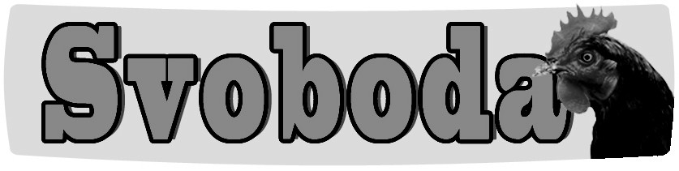
Firma
Havlíčkův Brod
nabízí
CHOVNÉ KUŘICE
Barva: hnědé, černé ( v omezeném
množství i jiné barvy )

Stáří: 15 týdnů
Cena: 245 Kč/ks
Prodej: 25.3. - 9:20 h. - náves

informace a objednávky:
Telefon: 732 819 867

